國立高雄科技大學○○校區
111-1服務教育區域分配(班級： )

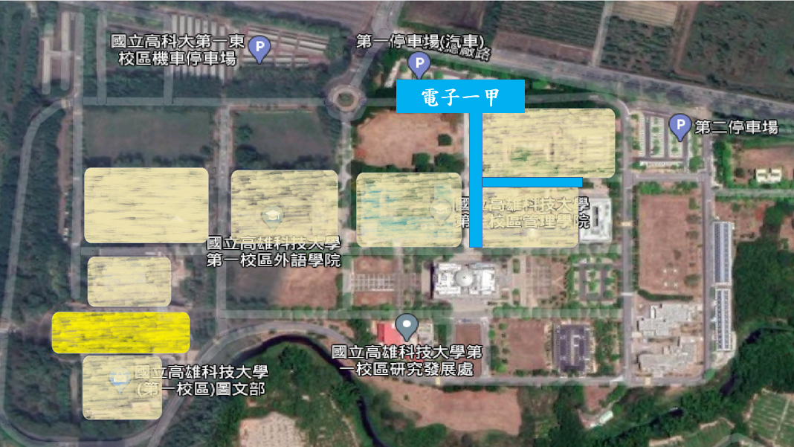
環掃區域分配表
組別 | 區域 | 人數
一 | A201、A202前走廊、茶水間 | 5
二 | 電梯前2F大空地-1 | 4
三 | 電梯前2F大空地-2 | 5
四 | 木頭桌椅區+ A207到A209前走廊 | 4
五 | 木頭區旁空地+陽台 | 5
六 | A212到A216前走廊+陽台 | 4
七 | 掃具放置處+A217到管二前走廊+茶水間 | 4
八 | 1號樓梯(1F-5F) | 4
合計：

班級行事曆
時間 | 內容
第1週 | - 宣布課堂注意事項、集合地點  - 班級分組作業  - 確認各組負責區域(請以公共領域為主)  - 授課教師媒合作業  - 班級群組成員盤點作業  - 課程注意事項務必公告班級群組周知
第2-8週 | - 第2週  服務施作開始，協助學生熟悉班級各組負責區域、領取掃具。  - 第2-4週  協助修課學生完成基礎能力研習認證作業。
第9週 | - 期中考週，暫停服務施作
第10-17週 | - 進行實作  - 第10週  修課學生可將當學期服務概況及成效或參與服學各類活動感想製成簡報檔案、書面報告或影音記錄，參與服學成果反思與分享活動。  - 第15週  授課教師實施表現評比，推薦該授課班級服務表現優良學生1名，並邀請授課教師及參賽學生隊伍參與校內服務教育成果發表活動，其餘學生正常實作。  - 第17週  填寫服務教育反思回饋及問卷。
第18週 | - 收整及盤點掃具

國立高雄科技大學111-1學期服務教育課程分組
班級 |  | ○○一甲
指導老師 |  | 許○○ 老師
組別 |  | 第 一 組
助教(TA) |  | 謝○○助教 |  | 連絡電話 |  | 0980○○○○○○
小組長 |  | 林○○ |  | 連絡電話 |  | 0905○○○○○○
分  組  學  生 | 學號 | C11014○○ | C11014○○ | C11014○○ | C11014○○ |  | C11014○○
 | 姓名 | 翁○○ | 張○○ | 陳○○ | 張○○ |  | 周○○
 | 學號 | C11014○○ | C11014○○ | C11014○○
 | 姓名 | 賴○○ | 許○○ | 陳○○
打掃區域 |  | A201、A202前走廊、茶水間、A203B教室
修課時間 |  | 一、三: 12:10-12:30
集合位置 |  | A201、A202前走廊
雨備集合地點 |  | 無(若打掃室內則無需填寫)
掃具放置位置 |  | 管理學院三樓廁所掃具櫃
打掃工作項目 |  | 掃地、拖地、撿垃圾、擦欄杆扶手
注意事項 |  | 1.服務過程以自身安全為主，請勿揮舞掃具，避免造成他人傷害。  2.天候不佳情況，請同學等候助教通知與老師討論後之決議。
備註 |  | 每組由小組長管制實作進度，未能配合或有狀況應向助教(TA)回報，如各組人員調配上有困難，則相互支援，彼此分攤共同工作。

國立高雄科技大學(○○校區)服務教育掃具清點表(○月份)
服掃班級: |  |  | TA姓名: |  |  | 掃區: |  |  |  | 掃具存置地點：
日期 | 時間 | 棕掃把 | 塑膠掃把 | 竹掃把 | 拖把 | 水桶 | 拖把擰乾器 | 畚箕 | 鐵夾 | 抹布 | 鐵耙 | 清運車 | 垃圾袋
 | 掃前
 | 掃後
 | 掃前
 | 掃後
 | 掃前
 | 掃後
 | 掃前
 | 掃後
 | 掃前
 | 掃後
 | 掃前
 | 掃後
 | 掃前
 | 掃後
 | 掃前
 | 掃後

